 |  | ANNEE : | 2025/2026
 |  | FAMILLES DE PIECES : | Demande CLAS
 |  | TYPE DE PIECE : | Attestation non-changement
 |  |  | Espace réservé à la Caf

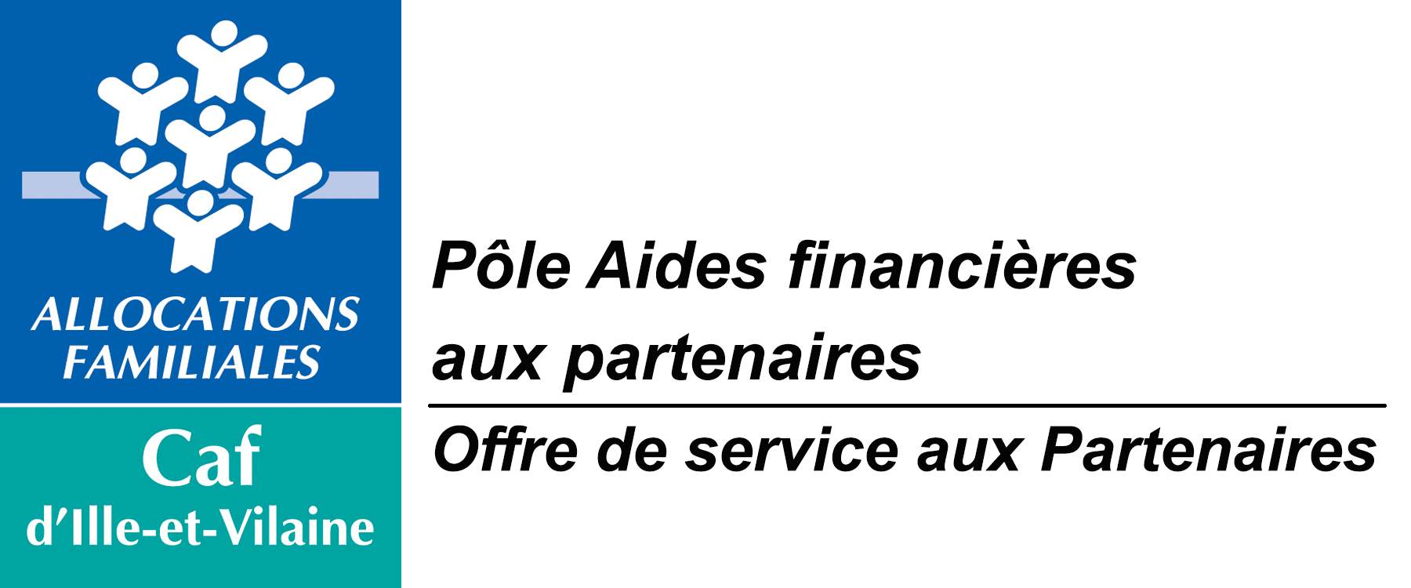

ATTESTATION DE NON CHANGEMENT GESTIONNAIRE
COLLECTIVITE TERRITORIALE
ETABLISSEMENT PUBLIC

Nom du gestionnaire : ______________________________________________________________

Adresse : ___________________________________________________________________________

Statut (rayer la mention inutile) : Collectivité territoriale – Etablissement public

J’atteste que les pièces justificatives mentionnées dans le tableau ci-dessous, transmises à la Caf,

(1) n’ont pas fait l’objet d’un changement depuis cette transmission

(2) ont fait l’objet d’un changement (joindre le justificatif correspondant dans ELAN)

Cocher les cases correspondantes pour chaque pièce dans le tableau ci-dessous :

Nature de  l’élément justifié | Justificatifs fournis pour la signature  de la première convention | aucun changement  (1) | changement  (2)
Existence  légale | Arrêté préfectoral portant création d’un EPCI et détaillant le champ de compétence
Existence  légale | Justificatif numéro SIREN/SIRET  (Situation au Répertoire SIRENE)
Vocation | Statuts pour les établissements publics de coopération intercommunale (détaillant les champs de compétence)
Destinataire  du paiement | Relevé d’identité bancaire (format IBAN)

A le

Nom et qualité du signataire :

Signature :

